崇安寺街道儿童友好示范街区和崇宁路等3个社区党群服务中心家具采购项目更正说明附件
附：5个区域平面示意图
崇安寺社区党群服务中心一层：百姓舞台 | 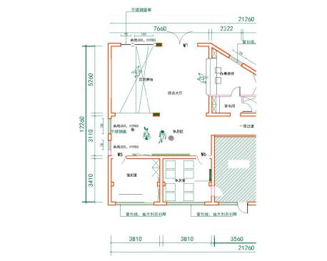
崇宁路社区党群服务中心三层：社区活动室 | 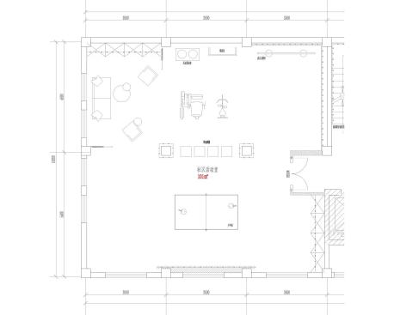
德园社区党群服务中心：多功能教室-1（儿童活动室） | 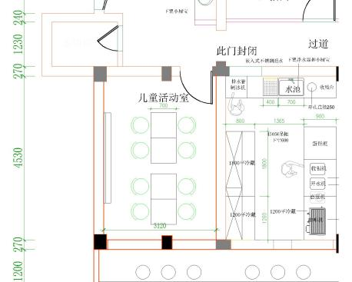
连元街社区党群服务中心三层：办公室-2 | 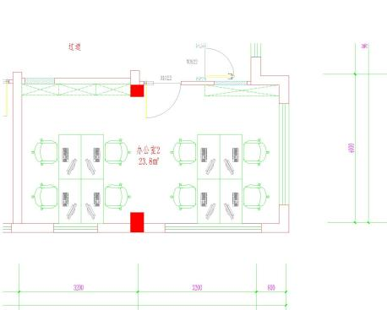
连元街社区党群服务中心三层：党建活动室 | 